# 联盟系统功能需求



# 1.联盟系统前台

三类用户登录：**分行**->**子机构**->**客户经理**，他们是层级关系.

各级别用户的功能模块分配如下“

|  |  |  |  |  |  |  |  |  |  |  |  |  |  |  |  |  |
| --- | --- | --- | --- | --- | --- | --- | --- | --- | --- | --- | --- | --- | --- | --- | --- | --- |
| 用户分类 | 账户管理功能 | | | | | | | 佣金设置 | 查询功能 | | | | 推广功能 | | | |
| 创建 | 注册 | 批量导入 | 审核 | 修改 | 删除 | 密码修改 | 设置佣金比例 | 查询佣金 | 查询订单 | 查询用户 | 查询结算情况 | 浏览及挑选商品列表 | 浏览及选择商品 | 生成二维码 | 分享 |
| 分行 | √ |  | √ | √ | √ | √ | √ | √ | √ | √ | √ | √ | √ |  |  |  |
| 子机构 |  |  | √ |  | √ | √ | √ |  | √ | √ | √ | √ | √ |  |  |  |
| 客户经理 |  | √ |  |  |  |  | √ |  | √ | √ |  | √ |  | √ | √ | √ |

## 1.1[分行]功能

### 1.1.1机构管理

属性包括xx分行，xx支行，地址等信息。

* 创建子机构
* 批量导入子机构、客户经理
* 批量审核开通子机构账户、客户经理账户
* 删除注销子机构账户、客户经理账户

查询：支持按子机构名称、客户经理工号、客户经理名称进行筛选查询。

创建子机构：

|  |  |
| --- | --- |
| 子机构名称 |  |
| 子机构号 |  |
|  | 创建按钮 |

excel导入按钮,导入后可显示列表如下:

批量审核删除注销列表：

|  |  |  |  |  |  |  |  |  |
| --- | --- | --- | --- | --- | --- | --- | --- | --- |
| 客户经理编号（唯一，必填） | 客户经理姓名（必填） | 手机（必填） | 联系邮箱（必填） | 所属网点（非必填） | 结算账户（非必填） | 子机构名称（必填） | 子机构号（必填） | 选择 |
|  |  |  |  |  |  |  |  | □ |
|  |  |  |  |  |  |  |  | □ |
|  |  |  |  |  |  |  |  | □全选 |
| 审核按钮|删除按钮|注销按钮 | | | | | | | | |

### 1.1.2佣金管理

佣金比例设置（可批量导入、批量设定）

可按单个商品设置，也可分类批量设置。

分行可以修改佣金比例。

根据子机构，类别和商品名称查询出列表，然后可选择修改

|  |  |  |  |  |
| --- | --- | --- | --- | --- |
| 子机构 | 类别 | 商品名称 | 单价 | 结算佣金比例 |
| xxx | xxx | 图和文字标题（有链接） |  | 80% 可修改勾选□ |
| xxx | xxx | 图和文字标题（有链接） |  | 80% 可修改勾选□ |
|  |  |  |  | 确认修改 |

### 1.1.3订单明细

不同角色明细查询范围不同

可查询分行及下属子机构和客户经理的订单情况。通过api接入。

查询条件：订单号，产品名称，推广人，订单状态

|  |  |  |  |  |  |  |  |  |
| --- | --- | --- | --- | --- | --- | --- | --- | --- |
| 订单号 | 商品名称 | 单价 | 数量 | 总金额 | 下单时间 | 订单状态 | 推广人 | 结算佣金 |
| 唯一，API读入 |  |  |  |  |  | API读入 |  |  |

### 1.1.4结算管理

结算信息通过api接入。

* 结算账单查询导出
* 可选择待结算、已结算

查询条件：订单号，产品名称，推广人，订单状态(已结算和待结算)，列表可导出excel

|  |  |  |  |  |  |  |  |  |
| --- | --- | --- | --- | --- | --- | --- | --- | --- |
| 订单号 | 商品名称 | 单价 | 数量 | 总金额 | 下单时间 | 推广人 | 结算佣金比例 | 结算金额 |
| 唯一，API读入 |  |  |  |  |  |  |  |  |

### 1.1.5账户管理

* 用户信息修改

|  |  |
| --- | --- |
| 账号 | 只读不可修改 |
| 姓名 |  |
| 分行 |  |
| 子机构 |  |
| 电话 |  |
| 地址 |  |
|  | 确认修改 |

* 密码重置

|  |  |
| --- | --- |
| 原密码 |  |
| 新密码 |  |
| 新密码确认 |  |
|  | 确认修改 |

### 1.3.6推广商品

推广链接规则简单：产品链接最后增加**参数推广人员ID**，如?sid=10000001

产品id，订单ID将会在商城的程序中负责一起传递。

* ~~推广商品选择~~
* 推广商品列表（可看到推广的商品，但不推广）

## 1.2[子机构]功能

### 1.2.1机构管理

* 批量导入客户经理
* 批量审核客户经理账户
* 删除注销客户经理账户

### ~~1.2.2佣金管理~~

~~佣金比例设置（可批量导入、批量设定）~~

### 1.2.3订单明细

|  |  |  |  |  |  |  |  |  |
| --- | --- | --- | --- | --- | --- | --- | --- | --- |
| 订单号 | 商品名称 | 单价 | 数量 | 总金额 | 下单时间 | 订单状态 | 推广人 | 结算佣金 |
| 唯一，API读入 |  |  |  |  |  | API读入 |  |  |

### ~~1.2.4结算管理~~

* ~~结算账单查询导出~~
* ~~可选择待结算、已结算~~

### 1.2.5账户管理

* 用户信息修改

|  |  |
| --- | --- |
| 账号 | 只读不可修改 |
| 姓名 |  |
| 分行 |  |
| 子机构 |  |
| 电话 |  |
| 地址 |  |
|  | 确认修改 |

* 密码重置

|  |  |
| --- | --- |
| 原密码 |  |
| 新密码 |  |
| 新密码确认 |  |
|  | 确认修改 |

### 1.3.6推广商品

* ~~推广商品选择~~
* 推广商品列表（可看到推广的商品，但不推广）

## 1.3[客户经理]功能

### ~~1.3.1机构管理~~

* ~~创建子机构~~
* ~~批量导入子机构、客户经理~~
* ~~批量审核开通子机构账户、客户经理账户~~
* ~~删除注销子机构账户、客户经理账户~~

### ~~1.3.2佣金管理~~

~~佣金比例设置（可批量导入、批量设定）~~

### 1.3.6推广商品

* 推广商品选择

从api导入的商品中选择想推广的商品，勾选确认后会插入显示到下面的商品列表中。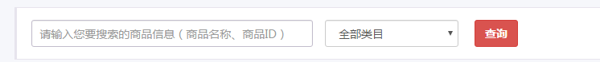

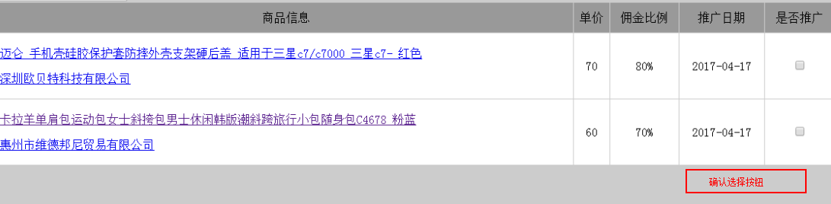

* 推广商品列表(链接生成获取)

显示上面选择功能中勾选确认提交过来的商品推广信息。（这里会需要设计推广的商品表）



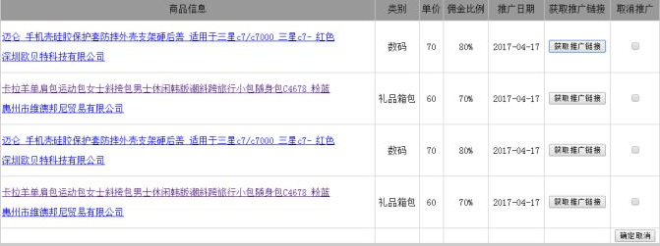

### 1.3.3订单明细

不同角色明细查询范围不同

### 1.3.4结算管理

* 结算账单查询导出
* 可选择待结算、已结算

### 1.3.5账户管理

* 用户信息修改

|  |  |
| --- | --- |
| 账号 | 只读不可修改 |
| 姓名 |  |
| 分行 |  |
| 子机构 |  |
| 电话 |  |
| 地址 |  |
|  | 确认修改 |

* 密码重置

|  |  |
| --- | --- |
| 原密码 |  |
| 新密码 |  |
| 新密码确认 |  |
|  | 确认修改 |

## 1.4[用户注册]功能

用户注册信息，包括账号，密码，选择分行，子机构，姓名，手机号，邮件，家庭地址，身份证信息，收款账户信息等。

* 用户注册
* 找回密码

登录界面参考：

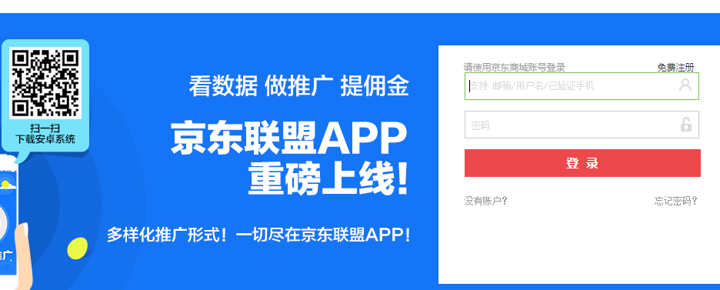

注册界面：可增加选择分行，子机构，姓名，手机号，邮件等字段。

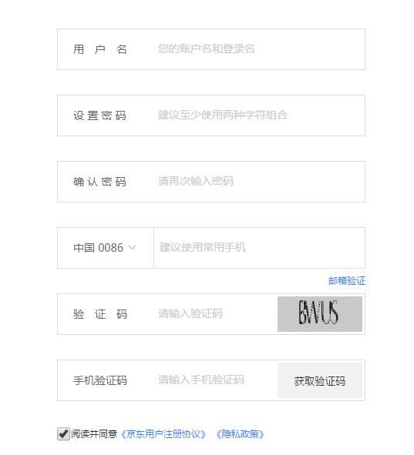 

找回密码界面：

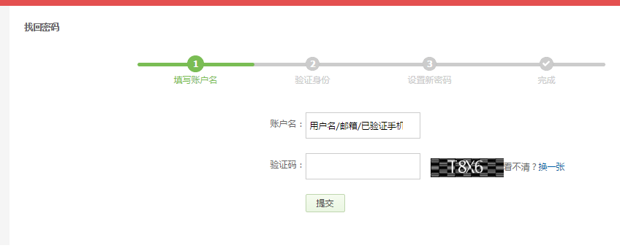

# 2.平台后管系统

## 2.1推广管理（广告主）

推广平台商品数据通过api接入。

* 推广平台管理(各银行、电商等)

**问题：界面的样子请简单画一下。**

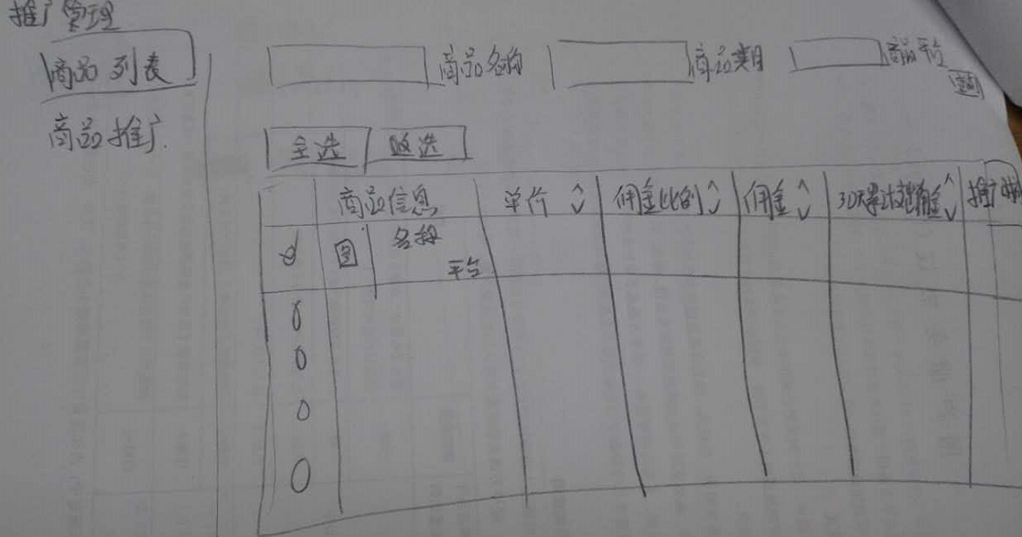 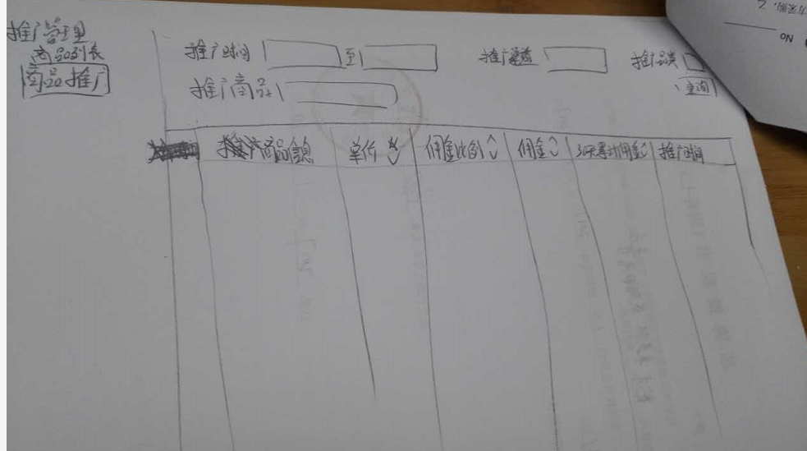

* 推广商品(API接口导入，可选择推广给指定用户)

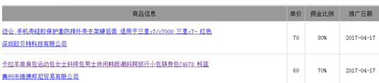

加一列选择推广给xx分行/XX子机构，确认按钮。

* 佣金管理(支持批量导入和单品选择)

|  |  |  |  |
| --- | --- | --- | --- |
| 分行 | 商品名称 | 单价 | 结算佣金比例 |
| Xxx分行 | 图和文字标题（有链接） |  | 80% 可修改 |

## 2.2合同管理（分销银行机构）

* 分销银行机构合同关联（佣金分润设置）

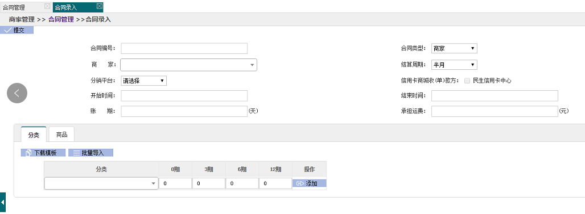

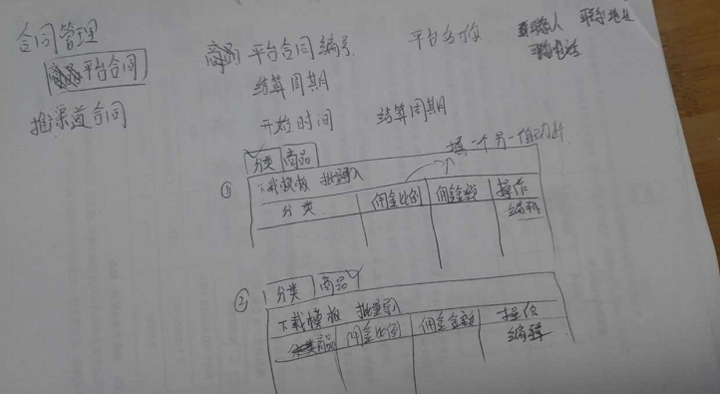

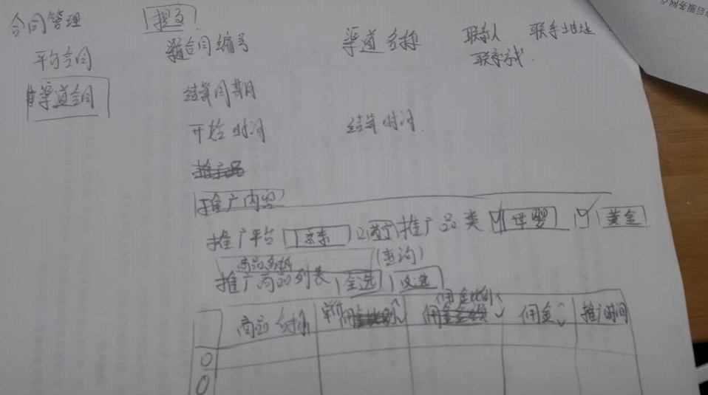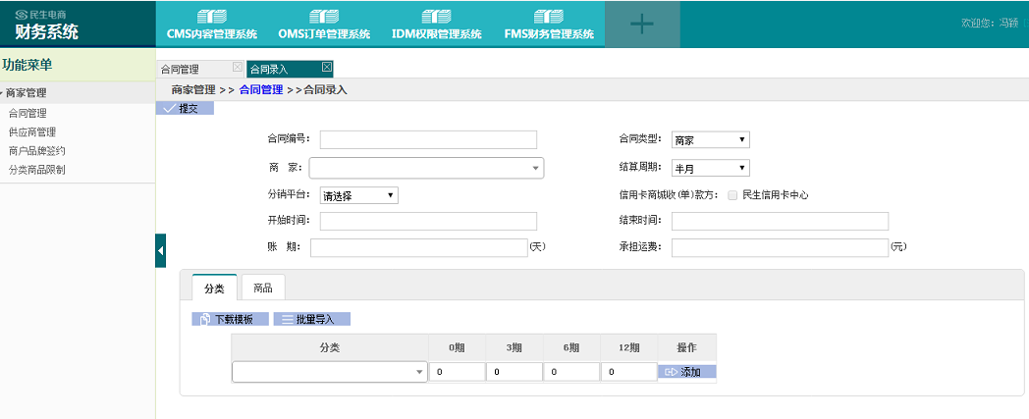

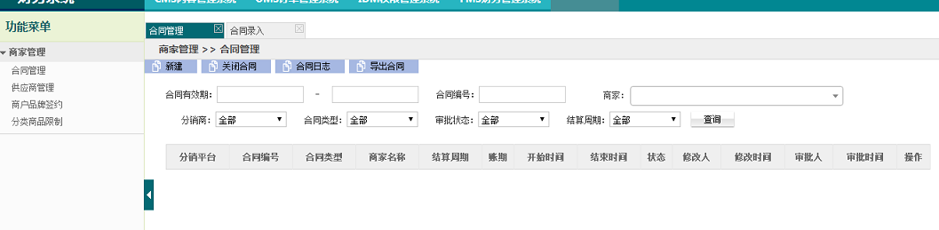

## 2.3财务管理（结算对账、对账单生成）

数据通过api接入。

查询条件 可选择分行、机构，客户经理 然后查询

|  |  |  |  |  |  |  |  |  |
| --- | --- | --- | --- | --- | --- | --- | --- | --- |
| 订单号 | 商品名称 | 单价 | 数量 | 总金额 | 下单时间 | 推广人 | 结算佣金比例 | 结算金额 |
| 唯一，API读入 |  |  |  |  |  |  |  |  |

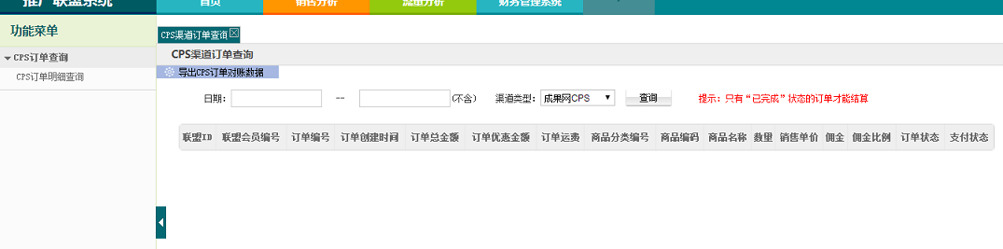

## 2.4权限管理

* 角色设定(设定角色选择功能模块，可任意组合选择)

功能模块包括如下：

1. 机构管理
2. 佣金管理
3. 订单明细
4. 结算管理
5. 账户管理
6. 推广商品
7. 推广管理
8. 合同管理
9. 财务管理
10. 权限管理
11. 公告管理
12. 数据分析

* 角色权限设定（角色可选择分配给不同用户）

增加角色

|  |  |
| --- | --- |
| 角色名称 | 文本框（比如可填写管理员，广告主，分行角色，子机构角色，客户经理角色） |
| 选择权限（可多选，打勾） | 1. 机构管理□ 2. 佣金管理□ 3. 订单明细□ 4. 结算管理□ 5. 账户管理□ 6. 推广商品□ 7. 推广管理□ 8. 合同管理□ 9. 财务管理□ 10. 权限管理□ 11. 公告管理□ 12. 数据分析□ |
|  | 确认按钮 |

修改角色

|  |  |  |  |  |
| --- | --- | --- | --- | --- |
| 标题 | | 公告时间 | 操作 | |
| Xxxxx（点进去看内容） | | 2017年04月20日 | 修改|删除 | |
| 角色名称 | 文本框（比如可填写管理员，广告主，分行角色，子机构角色，客户经理角色） | | |
| 选择权限（可多选，打勾） | 1. 机构管理□ 2. 佣金管理□ 3. 订单明细□ 4. 结算管理□ 5. 账户管理□ 6. 推广商品□ 7. 推广管理□ 8. 合同管理□ 9. 财务管理□ 10. 权限管理□ 11. 公告管理□ 12. 数据分析□ | | |
|  | 确认修改按钮 | | |

## 2.5公告管理

* 公告发布及撤除（可选择发布给不同用户）

发布界面：

|  |  |
| --- | --- |
| 标题 | Xxxx |
| 接收人 | 全部|分行|机构，选择 |
| 公告时间 | 2017年04月20日 |
| 内容 |  |
|  | 发布按钮 |

删除修改界面：

|  |  |  |
| --- | --- | --- |
| 标题 | 公告时间 | 操作 |
| Xxxxx（点进去看内容） | 2017年04月20日 | 修改|删除 |

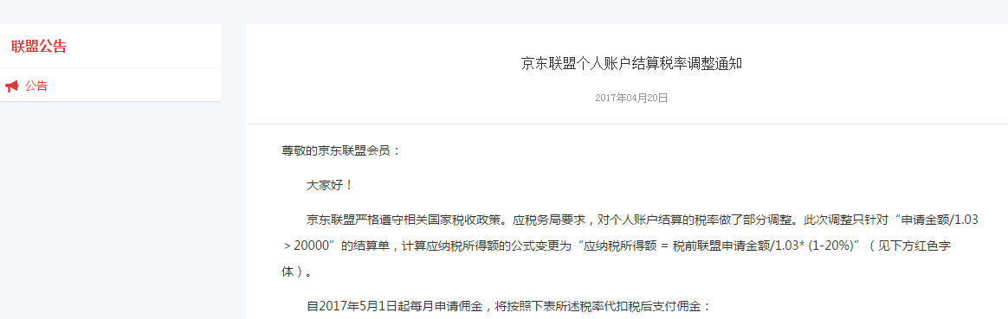

## 2.6数据分析

* 机构销售业绩排名(分页，每页20行)

|  |  |  |
| --- | --- | --- |
| 名次 | 机构名称 | 销售金额(RMB) |
| 1 | 某某支行 | 1,000,000 |
| 2 |  |  |
| 3 |  |  |
| 4 |  |  |
| 5 |  |  |
| 6 |  |  |
| 7 |  |  |

* 机构销售佣金收益排名(分页，每页20行)

|  |  |  |
| --- | --- | --- |
| 名次 | 机构名称 | 佣金收益(RMB) |
| 1 | 某某支行 | 1,000,000 |
| 2 |  |  |
| 3 |  |  |
| 4 |  |  |
| 5 |  |  |
| 6 |  |  |
| 7 |  |  |
|  |  |  |
|  |  |  |

* 热销商品排名(分页，每页20行)

|  |  |  |
| --- | --- | --- |
| 名次 | 商品名称 | 销售量 |
| 1 | 某某商品 | 1,000,000 |
| 2 |  |  |
| 3 |  |  |
| 4 |  |  |
| 5 |  |  |
| 6 |  |  |
| 7 |  |  |

# 库表：

1. 推广商品表：

产品ID，产品名称，产品链接地址URL，**佣金比例**，价格，推广开始时间，推广结束时间，创建时间等

1. 推广人员表：

账号，密码，选择分行，子机构，姓名，手机号，，邮件，家庭地址，身份证信息，收款账户信息，**权限角色**等

1. 角色表
2. 合同表
3. 公告表（消息表）
4. 订单表（api同步进来？）
5. 机构表：分行，支行
6. **点击量表：推广人员ID,商品ID,点击数(后续看是否需要加这个功能？)**

**两种方案考虑：一、商城侧增加这个表，访客点击推广链接后，insert或update该表点击量+1，再通过api传给cps系统**

**二、cps系统增加这个表，商城推广页面中需加js代码直接传递参数到cps中。**

**如果要更详细的统计分析指标，比如停留时间，二跳率，访问延时等等功能，需接入JYC系统。**

# 开发日志

$ git add admin/Lib/ admin/Tpl/ ms/ doc/

$ git add cps/Lib/ cps/Tpl/ ms/ doc/ cps.php

<include file="public:header_cps" />

<include file="public:footer_cps" />

<link href="__ROOT__/statics/admin/css/style.css" rel="stylesheet" type="text/css"/>

D:\software\phpStudy\WWW\99_ctw\msec.jieqiangtec.com\ms\footer.php

// 菜单模拟

// userIdentity();

获取权限菜单：

D:\software\phpStudy\WWW\99_ctw\msec.jieqiangtec.com\admin\Lib\Action\publicAction.class.php L4

// 菜单页面

public function menu(){

//显示菜单项

$id = intval($_REQUEST['tag'])==0?6:intval($_REQUEST['tag']);

$menu = array();

$role_id = D('admin')->where('id='.$_SESSION['admin_info']['id'])->getField('role_id');

$node_ids_res = D("access")->where("role_id=".$role_id)->field("node_id")->select();

$node_ids = array();

foreach ($node_ids_res as $row) {

array_push($node_ids,$row['node_id']);

}

// var_dump($node_ids);

$ids = implode(',', $node_ids);

//读取数据库模块列表生成菜单项

$node = M("node");

// $where = "auth_type<>2 AND status=1 AND is_show=0 AND group_id=".$id;

// 增加在cms_access的条件

//如果是超级管理员，则可以执行所有操作

if($_SESSION['admin_info']['id'] == 1) {

$where = "auth_type<>2 AND status=1 AND is_show=0 AND group_id=".$id;

}else{

$where = "auth_type<>2 AND status=1 AND is_show=0 AND id in ($ids) AND group_id=".$id;

}

$list =$node->where($where)->field('id,action,action_name,module,module_name,data')->order('sort DESC')->select();

foreach($list as $key=>$action) {

$data_arg = array();

if ($action['data']){

$data_arr = explode('&', $action['data']);

foreach ($data_arr as $data_one) {

$data_one_arr = explode('=', $data_one);

$data_arg[$data_one_arr[0]] = $data_one_arr[1];

}

}

$action['url'] = U($action['module'].'/'.$action['action'], $data_arg);

if ($action['action']) {

$menu[$action['module']]['navs'][] = $action;

}

$menu[$action['module']]['name'] = $action['module_name'];

$menu[$action['module']]['id'] = $action['id'];

}

$this->assign('menu',$menu);

$this->display('left');

}

数据表：

自增id

接口同步aid

合同日志表：记录合同操作记录 推广记录表：记录推广链接被点次数

| **订单接口：**  **订单号** | **商品名称** | **单价(元)** | **数量** | **佣金比例** | **总金额** | **结算金额** | **结算状态**  **推广人**  **推广机构**  **推广分行** |
| --- | --- | --- | --- | --- | --- | --- | --- |

商品接口：

我方提供接口

推广接口：

1.title 商品名称

2.seller_name推广人

3.organization推广机构

4.bank_name推广分行

5.item_id商品id

6.con_id 合同id

对方提供接口：

订单接口：

1.order_id 订单号

2.title 商品名称

3.item_price单价(元)

4.item_count数量

5.rate佣金比例

6.sum_price总金额

7.结算金额(预留)

8.status 结算状态

9.seller_name 推广人(传id)

10.organization推广机构

11.bank_name推广分行

12.item_id商品id

13.con_id 合同id

商品接口：

1.aid 商品id

2.cid 分类id

3.title 商品名称

4.price 商品单价

5.status 状态

Administrator@JG76ALN7Y22GGHS MINGW64 /d/software/phpStudy/WWW/99_ctw/msec.jieqiangtec.com (msec.jieqiangtec.com)

$ git commit -m 'sql'

[msec.jieqiangtec.com 18c4314] sql

5 files changed, 240 insertions(+), 33 deletions(-)

create mode 100644 admin/Lang/zh-cn/finance.php

create mode 100644 doc/sql20170425.zip

Administrator@JG76ALN7Y22GGHS MINGW64 /d/software/phpStudy/WWW/99_ctw/msec.jieqiangtec.com (msec.jieqiangtec.com)

$ git commit -m '整理'

[msec.jieqiangtec.com 0984866] 整理

25 files changed, 145164 insertions(+), 349 deletions(-)

create mode 100644 admin/Tpl/default/finance/commission.html

rename admin/Tpl/default/{miao_order/.tmp_index.html.79889~ => finance/finance.html} (91%)

mode change 100755 => 100644

rewrite admin/Tpl/default/finance/index.html (69%)

create mode 100644 admin/Tpl/default/finance/push.html

create mode 100644 admin/Tpl/default/finance/settle.html

delete mode 100755 admin/Tpl/default/miao_order/.tmp_get_tao_order.html.71311~

delete mode 100755 admin/Tpl/default/miao_order/.tmp_getorder.html.63485~

create mode 100644 doc/msec_localhost20170424.sql

create mode 100644 "doc/~$170424cps\351\227\256\351\242\230\346\225\264\347\220\206_jieqiang.docx"

create mode 100644 "doc/~$S\350\201\224\347\233\237\347\263\273\347\273\237\351\234\200\346\261\20220170425.docx"

create mode 100644 "doc/~$\347\263\273\347\273\237\346\225\260\346\215\256\345\272\223\350\256\276\350\256\241\350\247\204\346\240\27420170425v1.8.doc"

create mode 100644 "doc/\350\201\224\347\233\237\347\263\273\347\273\237\346\225\260\346\215\256\345\272\223\350\256\276\350\256\241\350\247\204\346\240\27420170425v1.8.doc"

create mode 100644 statics/images/erweima.jpg

Administrator@JG76ALN7Y22GGHS MINGW64 /d/software/phpStudy/WWW/99_ctw/msec.jieqi angtec.com (msec.jieqiangtec.com)

$ git pull

remote: Counting objects: 52, done.

remote: Compressing objects: 100% (20/20), done.

remote: Total 52 (delta 28), reused 52 (delta 28), pack-reused 0

Unpacking objects: 100% (52/52), done.

From https://github.com/1569501393/www.ctw.com

f26bbd7..0ea35e3 msec.jieqiangtec.com -> origin/msec.jieqiangtec.com

Updating f26bbd7..0ea35e3

Fast-forward

admin/Lang/zh-cn/admin.php | 3 +-

admin/Lang/zh-cn/common.php | 2 +-

admin/Lang/zh-cn/contract.php | 11 ++

admin/Lang/zh-cn/flink.php | 3 +-

admin/Lib/Action/adminAction.class.php | 58 +++++++

admin/Lib/Action/analyseAction.class.php | 169 +++++++++++++++++++++

admin/Lib/Action/contractAction.class.php | 162 ++++++++++++++++++++

admin/Lib/Action/financeAction.class.php | 161 ++++++++++++++++++++

.../admin/edit - \345\211\257\346\234\254.html" | 80 ++++++++++

admin/Tpl/default/admin/pwd.html | 72 +++++++++

admin/Tpl/default/analyse/add.html | 51 +++++++

admin/Tpl/default/analyse/edit.html | 60 ++++++++

.../analyse/index - \345\211\257\346\234\254.html" | 118 ++++++++++++++

admin/Tpl/default/analyse/index.html | 116 ++++++++++++++

admin/Tpl/default/analyse/index_1.html | 116 ++++++++++++++

admin/Tpl/default/analyse/index_2.html | 116 ++++++++++++++

admin/Tpl/default/analyse/index_3.html | 116 ++++++++++++++

admin/Tpl/default/contract/add.html | 64 ++++++++

admin/Tpl/default/contract/edit.html | 60 ++++++++

admin/Tpl/default/contract/index.html | 126 +++++++++++++++

admin/Tpl/default/finance/add.html | 51 +++++++

admin/Tpl/default/finance/edit.html | 60 ++++++++

admin/Tpl/default/finance/index.html | 118 ++++++++++++++

admin/Tpl/default/index/index.html | 21 ++-

admin/Tpl/default/miao_order/index.html | 10 +-

admin/Tpl/default/public/login.html | 2 +-

admin/Tpl/default/public/main.html | 6 +-

doc/msec_localhost20170424.rar | Bin 0 -> 235659 bytes

doc/readme.txt | 43 ++++++

...\351\234\200\346\261\20220170422_jieqiang.docx" | Bin 0 -> 162 bytes

...42\230\346\200\273\347\273\22320170422v1.2.txt" | 30 ++++

statics/admin/images/{login.png => login2.png} | Bin

.../logo - \345\211\257\346\234\254 (2).png" | Bin 0 -> 48456 bytes

statics/admin/images/logo.png | Bin 48456 -> 1642 bytes

34 files changed, 1990 insertions(+), 15 deletions(-)

create mode 100644 admin/Lang/zh-cn/contract.php

create mode 100644 admin/Lib/Action/analyseAction.class.php

create mode 100644 admin/Lib/Action/contractAction.class.php

create mode 100644 admin/Lib/Action/financeAction.class.php

create mode 100644 "admin/Tpl/default/admin/edit - \345\211\257\346\234\254.htm l"

create mode 100644 admin/Tpl/default/admin/pwd.html

create mode 100644 admin/Tpl/default/analyse/add.html

create mode 100644 admin/Tpl/default/analyse/edit.html

create mode 100644 "admin/Tpl/default/analyse/index - \345\211\257\346\234\254. html"

create mode 100644 admin/Tpl/default/analyse/index.html

create mode 100644 admin/Tpl/default/analyse/index_1.html

create mode 100644 admin/Tpl/default/analyse/index_2.html

create mode 100644 admin/Tpl/default/analyse/index_3.html

create mode 100644 admin/Tpl/default/contract/add.html

create mode 100644 admin/Tpl/default/contract/edit.html

create mode 100644 admin/Tpl/default/contract/index.html

create mode 100644 admin/Tpl/default/finance/add.html

create mode 100644 admin/Tpl/default/finance/edit.html

create mode 100644 admin/Tpl/default/finance/index.html

create mode 100644 doc/msec_localhost20170424.rar

create mode 100644 doc/readme.txt

create mode 100644 "doc/~$S\350\201\224\347\233\237\347\263\273\347\273\237\351 \234\200\346\261\20220170422_jieqiang.docx"

create mode 100644 "doc/\351\227\256\351\242\230\346\200\273\347\273\2232017042 2v1.2.txt"

rename statics/admin/images/{login.png => login2.png} (100%)

mode change 100755 => 100644

create mode 100644 "statics/admin/images/logo - \345\211\257\346\234\254 (2).pn g"

Administrator@JG76ALN7Y22GGHS MINGW64 /d/software/phpStudy/WWW/99_ctw/msec.jieqi angtec.com (msec.jieqiangtec.com)